La mer de Chine méridionale

Enjeux

Les enjeux économiques, stratégiques et politiques du conflit sont considérables.
- La libre circulation des navires
- L’exploitation de la mer (pèche …)
- L’exploitation des fonds sous marins (pétrole ,nodules métalliques
- Libre accès à certaines zones sans cela « isolées » , notamment celles de Taïwan….
- Précédent sur la façon de régler les conflits de ce genre dans l’avenir « partout ailleurs » dans le monde .

De quoi discute-t-on ?
Sur le papier, on discute de poussières d’îles(en tout on est de l’ordre de 15km²…) éparpillées sur des distances énormes .
En réalité on discute sur des surfaces énormes (en tout on est de l’ordre de 500.000 km²) pleines de poissons, de gaz, de pétrole, et probablement de minéraux rares ….
Point de vue « îles la discussion principale concerne les Paracels et les Spratleys ,toutes les deux au large du Vietnam.

On distingue traditionnellement deux archipels principaux, les Paracels au nord, et les Spratleys au sud.

Les Paracels couvrent une surface d’environ 15 000 km² (deux fois la Corse) pour seulement 8 km² de terres émergées.
Cet archipel compte une cinquantaine d’îlots, bancs et récifs.
L’île la plus grande est l’île Boisée (Woody Island), avec une surface de 2,6 km².

Les Spratleys sont un archipel nettement plus étendu, avec plus de 100 îles, îlots, bancs et rochers dispersés sur près de 460 000 km², pratiquement la taille de l’Espagne, pour une superficie totale de terres émergées inférieure à 5 km²
On compte 26 îles ou îlots principaux, auxquels il faut ajouter de nombreux écueils et bancs de sable.
L’île la plus grande, Itu Aba, présente une surface de moins de 0,5 km².

Les caractéristiques de ces îles et îlots n’ont jamais permis le développement humain, jusqu’à une période récente, où une population, essentiellement militaire et administrative, y a pris pied, au prix d’un énorme effort en termes d’infrastructures.
Ces îles ont néanmoins été fréquentées pendant des siècles par des pêcheurs de nationalités diverses, qui s’y établissaient parfois de manière saisonnière.

Argumentaires de chacun pour leur possession .

Le droit maritime international est la base de la discussion .
Le problème est que ce droit n’est pas des plus clair une fois que l’on rentre dans les détails des définitions entre île, rocher, récif de corail, etc, etc …
Il faut alors se tourner vers d’autres bases de revendications :
- Appartenances historiques de valeurs diverses et variées
- Revendications officielles
- Actes de possession
- Installation fixe militaire, humaine ou économique …

A leurs tours ces revendications peuvent être discutées à l’infini et la présence par exemple de monnaies d’un pays ne signifie pas que ce pays a occupé l’’île mais uniquement que de l’argent de ce pays est arrivé « là » d’une façon ou d’une autre .
Le cas du Vietnam enfin est problématique pour plusieurs raisons :
- Le Vietnam est une invention récente.
- Le Vietnam actuel est la fusion du Vietnam Nord et du Vietnam Sud dont les 2 entités ont pris des décisions et revendications alors même que leurs statuts et prérogatives n’étaient pas fort clairs …
- Le Nord Vietnam était durant la guerre totalement dépendant de la Chine et donc les reconnaissances accordées à l’époque par le Nord à la Chine peuvent être considérées comme légalement « discutables » ….

Comment régler ce différent ?
Il y a plusieurs façons possibles de régler ce différent
- Tribunal international
- Arbitrage entre les parties
- 1 négociation avec toutes les parties
- Une série de négociations distinctes entre 2 parties à chaque fois ,même si la question regarde en fait plusieurs parties .

La Chine ne reconnaît que la dernière solution puisque c’est dans celle là qu’elle a le plus de chance d’arriver à ses fins :
- Les différents intervenants ne forment pas 2 blocs mais une multitude de positions différentes, une par état en gros .
- A l’intérieur de chaque état les vues des militaires ne sont bien souent pas celle ni des pècheurs,ni des industriels ni des commerçants
- En faisant des négociations secrètes avec chacun séparément la Chine peut user de son influence .

La Chine tend a « préparer » au mieux la discussion :
- En revendiquant un maximum de points d’entrée de jeu pour se donner de quoi abandonner des miettes.
- En occupant militairement les ilots cad en créant un « fait accomplis » ou une « monnaie d’échange » : en remettant quelque chose qui appartient à « quelqu’un »,on force ce quelqu’un à vous dire « merci » quand on le lui rend …
Comment « influencer » les parties …
La Chine a tout plein de méthodes « non militaires » très efficaces :
a) elle peut menacer toute compagnie occidentale faisant de la prospection minière ou des constructions sur les îles ,ilots et rochers disputés à un refus d’accéder au marché économique chinois (gigantesque) .
b) elle peut menacer tout pays en litige de lui refuser l’accès au marché économique chinois, et refuser de lui concéder des travaux de sous-traitance .
c) en occupant et en transformant les récifs en île les chinois créent un « nouvel objet de discussion (le litige avait antérieurement pour thème un récif aux propriétés « discutables »,et maintenant c’est une île artificielle avec une piste d’atterrissage et des installations en dur …
Rappel législatif

Situation générale
Les eaux territoriales s’étendent au maximum, sur 12 milles marins à partir de la ligne de base (cf. laisse de basse mer le long de la côte).
L’État riverain y exerce les pouvoirs les plus larges et a le droit exclusif d’exploiter le sous-sol marin. La souveraineté de l’État côtier est toutefois soumise à une limite, en ce sens, qu’il doit respecter le droit de passage inoffensif des navires étrangers.

Les États-Unis conduisent des exercices de liberté de navigation dits Fonops (Freedom of Navigation Operations) souvent périlleux pour mettre à l’épreuve ce droit de passage inoffensif ce qui fait que les navires américains se confrontent ainsi aux autorités chinoises.

Le problème des îles .
Une île – naturelle – est, quelle que soit sa dimension, « une étendue naturelle de terre entourée d’eau qui reste découverte à marée haute », ce qui la distingue du « haut-fond découvrant » qui est une élévation naturelle de terrain qui est entourée par la mer, découverte à marée basse et recouverte à marée haute (art. 13). Cette distinction se comprend, mais soulève déjà la question délicate des délimitations de frontières, des marées hautes et des marées basses.

Si une île est située à l’intérieur des eaux territoriales d’un autre État côtier, sa laisse de basse mer peut être prise en compte pour tracer des lignes de base des eaux territoriales attribuées à l’île

Le problème des rochers isolés et des hauts fonds .
Les rochers isolés et les hauts-fonds n’ouvrent aucun droit à une ZEE sauf si ils abritent un habitat ou permettent une activité économique.
La question est donc de savoir ce qu’il faut entendre par « habitation humaine » et « vie économique propre ».
Pour les arbitres, ces concepts doivent se comprendre au sens de « conditions permettant à l’habitation humaine ou à la vie économique de se développer de manière permanente selon des standards minimums ».

Une habitation humaine ne postule pas nécessairement l’existence d’une communauté et ne s’accompagne pas nécessairement d’une vie locale (un enesemble de roulottes de chantier par exemple ne correspond pas à cette définition ,de même qu’une base militaire qui n’implique pas de vie économique .
L’habitation humaine renvoie à une installation pour un temps indéfini (et non temporaire) d’une communauté humaine capable de se nourrir et de s’abriter sur l’île sans aide extérieure, tandis que la vie économique propre s’entend d’une vie économique indépendante de l’extérieur. Le fait d’installer par exemple une base militaire avec un magasin amenant des produits tous « extérieurs » , et même si ce magasin est ouvert à des navigateurs de passage étrangers n’est pas une « vie économique indépendante »

Par contre,les notions d’habitation humaine et de vie économique ne doivent pas être comprises à l’aune des données des pays développés

Le casse tête juridique du « récif corallien » .
Un récif corallien constitue un objet très atypique par rapport à d’autres objets comme « île », « rocher », « récif émergeant » ou simple « haut-fond ».
En effet ,le corail pousse jusqu'à la surface de l'océan, mais pas au-dessus. Le récif dans sa partie vivante est donc généralement un récif découvrant, recouvert à marée haute, mais à peine découvert aux marées les plus basses. De fait, un récif corallien est pratiquement toujours à la limite d'apparaître à marée basse, et le fait ou non suivant l'état de la mer.
Ils sont certainement « découvrants » pour peu que la mer soit suffisamment forte, mais dans ce cas la position réelle de la « laisse de basse mer » est évidemment difficile à déterminerc.
Au dessus du niveau de l’eau peuvent apparaître ce çi-de là des « objets peu ou mal définissables :
Des blocs de corail arrachés par la houle
Un soulèvement étendu de blocs pour des questions de technonique ou de changement du niveau marin … mais ces blocs sont par eux-mêmes généralement insuffisants pour être qualifiés d'« île », dans le sens d'un territoire susceptible d'abriter une présence humaine, même si localement ils restent constamment découverts.

Son platier peut également se recouvrir de sable corallien, et former des îles sablonneuses, dont la taille peut varier au fil de l'accrétion et de l'érosion maritime. Elles peuvent être de taille importante et abriter de la végétation voire une présence humaine, mais inversement, elles peuvent aussi être balayées et disparaître emportées par des typhons.

Enfin autre problème : la zone émergée peut être minuscule tandis que la zone circonscrite peut être gigantesque ,car ces récifs forment très souvent un atoll entourant un lagon… et juridiquement les atolls suivent un régime spécifique avec des différences entre des « eaux territoriales » des « eaux intérieures », c'est-à-dire une surface d’eau qui compte juridiquement comme surface de « territoire »…. Ce qui augmente considérablement la surface de l’ïle ….
De ce point de vue, un état comme les Maldives qui n'a une superficie émergée que de 300 km2 a un territoire juridique de l'ordre de 300 000 km2, constitué à 99% d'eaux intérieures —
Les îles artificielles
La revendication chinoise (fondée sur une prétendue présence historique) se double d’une occupation très active des récifs et de la transformation de certains îlots et récifs en îles par des travaux de bétonisation des récifs et hauts-fonds.,suivis de poldérisation etc .
Cela permet alors à Pékin de requalifier juridiquement ces zones en îles et d’y associer une ZEE sur 200 milles nautiques, soit environ 370 km.
L’archipel des Spratleys rassemble le plus grand nombre d’artificialisations et devient un prolongement logistique pour la Chine dans la zone, parfois surnommée par les Américains la « Grande muraille de sable ».
Directement administré par la province chinoise de Hainan, ce territoire maritime fait l’objet d’une militarisation croissante dénoncée par les États-Unis, mais aussi d’un développement touristique, voire immobilier, afin de marquer durablement la présence chinoise .
Ces îlots n’ont jamais été habités jusqu’ici .
Les 2 façons de voir les ilots : seuls ou en groupes …
Première façon de voir les choses :
Les îles artificielles, n'ont pas de mer territoriale qui leur soit propre et leur présence n'a pas d'incidence sur la délimitation de la mer territoriale, de la zone économique exclusive ou du plateau continental.
La convention exclut ainsi expressément que des travaux d’agrandissement sur une structure immergée à marée haute puissent donner naissance à une mer territoriale, encore moins à une ZEE.

Deuxième façon de voir les choses :
Si on applique aux îles Spratleys et Paracels les stipulations de la convention de Montego Bay concernant les États « archipels »…là ça change « tout » ….l’ensemble de l’Archipel est considéré comme une seule île dont les limites sont définies par la ligne reliant les points extrêmes des îles les plus éloignées de l’archipel… et cet archipel – île possède lui une ZEE ….
Il est communément admis que les Spratleys et les Paracels peuvent être considérées comme tels….néanmoins, les clauses prévues par la convention de Montego Bay s’appliquent seulement aux États archipels, c’est-à-dire aux « États entièrement constitués par un ou plusieurs archipels or ni les Spratleys, ni les Paracels ne sont des États archipels ; ce sont des archipels mais pas des Etats Archipels . Cette analyse semble donc incompatible avec le droit international maritime.

Flirt avec les définitions légales
La présence militaire se double d’une présence civile permanente par l’installation d’administration, d’activités économiques et de circuits touristiques encouragés par les autorités afin de promouvoir auprès de la population chinoise, patriotisme et « grandeur du territoire chinois ».
Ce tourisme politique permet de faire connaître les enjeux stratégiques à la population chinoise, de peupler la zone avec des civils et de diversifier l’économie insulaire.

Et les 200 nautiques ?
Un des enjeux des revendications sur la mer de Chine méridionale est l'exploitation de ses ressources halieutique et énergétique.
Pour la convention sur le droit de la mer, chaque pays riverain a le droit exclusif d'exploiter ces ressources dans une zone partant de ses côtes jusqu'à une distance d'au plus 200 NM .
En mer de Chine méridionale, une même zone est très souvent à moins de 200 NM de plusieurs îles ou côtes ; et dans ce cas, en règle générale, la limite de la zone exclusive est en principe le mi-chemin.
Cependant, « Cette disposition ne s'applique cependant pas dans le cas où, en raison de l'existence de titres historiques ou d'autres circonstances spéciales, il est nécessaire de délimiter autrement la mer territoriale des deux États. »
Mais … « Les rochers qui ne se prêtent pas à l'habitation humaine ou à une vie économique propre n'ont pas de zone économique exclusive ni de plateau continental » .
Un rocher qui devient une île et Vice et Versa …
Pour les États riverains, l'enjeu de la ZEE les conduit à faire passer leur ligne de base le plus loin possible de leur côte, en l'appuyant parfois très artificiellement sur des rochers ou récifs (qui ne donnent pas droit aux 200 nautiques) après les avoir qualifié de « petites îles » (qui eux donnent droit aux 200 nautiques .
Inversement ces mêmes états qualifient de rocher ou récifs (ne donnant pas droit aux 200 nautiques) de petites îles (donnant droit aux 200 nautiques) aux mains de chinois… qui eux font évidement l’inverse ….
l’exemple type est celui des Paracels et des Spratleys.
.
Comment revendiquer une souveraineté ?
« Depuis le XIXe siècle, il n'est plus jugé « suffisant » de planter un drapeau ou ériger un monument pour revendiquer une souveraineté opposable à des tiers.
La découverte et l'accomplissement de quelque acte symbolique n'ouvre droit qu'à une présomption de souveraineté, permettant de se protéger de l'intervention d'autres états, le temps de consolider ces premières étapes par une occupation effective en un temps « raisonnable. »
Une des grandes difficultés pour apprécier la portée des revendications historiques de souveraineté sur la mer de Chine méridionale est que jusqu'au milieu du XXe siècle, les atolls des mers du sud ne présentent par eux-mêmes pas d'intérêt économique ou stratégique, et que de ce fait, aucune puissance n'y a réellement exercé d'acte de puissance souveraine …

- Il n'y a pas de levée d'impôts, faute de population locale.
- Il n'y a pas d'acte de défense territoriale faute d'une réelle occupation militaire
- Les quelques actes de police des mers que l'on peut relever ne présument pas, par eux-mêmes, qu'ils sont effectués en eaux territoriales, puisque aussi bien le combat de la piraterie que le secours aux naufragés peuvent (encore aujourd’hui) s'effectuer dans des eaux non territoriales, sans impliquer de notion de souveraineté sur la zone correspondante.

De ce fait, faute d'un exercice réel de souveraineté, n'importe quel intervenant peut à tout moment considérer que l'archipel, à supposer qu'il eût été sous une souveraineté quelconque a en pratique été abandonné et est donc retombé à l'état de terra nullius. ...

Les occupations militaires… et l’absence de conflit ?
On lit souvent que la Chine a occupe une île, un îlot, etc, sans pour autant déclencher de riposte militaire de la part de l’occupant précédent …. C’est « très étrange » …
Si on connaît la situation « sur place », c’est par contre très facile à comprendre :
Deux grandes possibilités :

- Bien souvent il n’y a d’occupation que le nom et en réalité elle se résume à un eptit batiment en préfabriqué avec de temps en temps un préposé qui vient voir si « tout a bien » …
- Autre possibilité une île est militairement occupée en permanence par un tout petit contingent mais la Chine débarque dans une autre île de la même région et l’occupe avec un gros contingent ,et la distance entre les 2 îles,et le rapport de force est tel que le contingent initial n’a aucun moyen d’intervenir .
Les petites et les grandes « occupations » .
Il y a de « petits » et de « grandes « occupations .
La grande occupation est facile à concevoir : c’est une île artificielle en grande partie aec des bâtiments en dur .
Mais les « petites » occupations c’est quoi ?
C’est :
- La construction d’un phare
- La construction d’une station météo (même automatique et sans personnel sur place).
- La construction d’un centre de recherche sur la faune ou la flore…
- Etc …

Est-ce que ça donne « droit » à quelque chose, ou est ce que ça permet une reendication quelconque ?
Voila une question qu’elle est bonne ….
La notion du « libre passage » - « inoffensif » ..
- Le passage est le fait de traverser les eaux territoriales pour se rendre dans un autre port.
- Le passage doit être continu et rapide.
- Le passage doit, en outre, être inoffensif.
- Il faut considérer comme n’étant pas « inoffensifs » des manœuvres militaires, et de « toute autre activité sans rapport direct avec le passage ».

Les droits de navigation pour les navires « en transit » .

Le régime applicable au navire en transit dans les eaux territoriales n’est pas celui qui est reconnu en haute mer : il ne bénéfice pas du principe de la liberté « totale » de navigation et doit respecter la réglementation de l’État riverain en particulier respecter les eaux interdites par cet état du moment que le « transit » reste « possible » . .
En l’état de ces dispositions, on peut donc s’interroger sur la légalité des Fonops qui sont lancées, notamment par les États-Unis, pour mettre à l’épreuve l’État côtier et vérifier s’il respecte le droit de passage « inoffensif » des navires étrangers.
Les arguments pour et les arguments contre se disputent à l’infini

La sentence Chine – Philippines de 2016 .
La question était :« Qu’est-ce qu’un rocher (au sens de la convention de Montego Bay de 1982) » ?
La réponse n’ a pas satisfait les 2 parties en refusant de reconnaître le statut d’île aux îlots des Spartleys .
- Les USA ont fort apprécié
- La Chine a contesté et a déclaré n’être pas tenues par une telle sentence ; la Chine n’admet en effet que les accords bi nationaux et non les tribunaux ou les arbitrages ….

Les opérations « Fonops » (Freedom of navigation opérations) sont-elles légitimes ?
La mer territoriale est un espace sur lequel la souveraineté de l’État côtier s’exerce, avec certaines limites toutefois, dont celle liée au droit de passage « inoffensif ». Ce concept renvoie au droit d’un navire, de commerce, de pêche, de plaisance ou même de guerre, de traverser les eaux territoriales d’un État étranger.
La question est « qu’est ce que cela veut dire « inoffensif » ; est ce que naviguer avec ses grandes oreilles radio et radars ouvertes est ou non « inoffensif » ?.... Bonne question ….

Les questions posées en Mer de Chine ouvrent des problèmes « ailleurs » …

Dans le cas particulier de la France, ses possessions ultra marines sont nombreuses (Tromelin, Clipperton, etc.). Ne s’agit-il pas d’îlots épars qui, sans être de simples rochers, n’ont pas d’habitats locaux qui leur soient propres ? Doit-on se résoudre à ce que ces territoires n’ouvrent plus droit à une ZEE ? La question est posée.

Taïwan a son cul entre deux chaises …
Taïwan revendique elle aussi les iles Paracels et Spratleys, au même titre que la Chine et sur base des mêmes arguments .. ; donc, bien que « ennemi de la Chine » elle soutient la Chine lorsque celle-ci est désavouée sur la légitimité de ses revendications (qui sont fondées sur les mêmes arguments) .
Donc Taîwan d’un côté soutient la version chinoise du moins en partie,mais de l’autre doit ménager son allié américain et seul recours possible contre une attaque chinoise …

La situation sur place :

Localisation des zones contestées .

Les revendications territoriales chinoises dans la mer située entre la Chine, le Vietnam, la Malaisie et les Philippines.

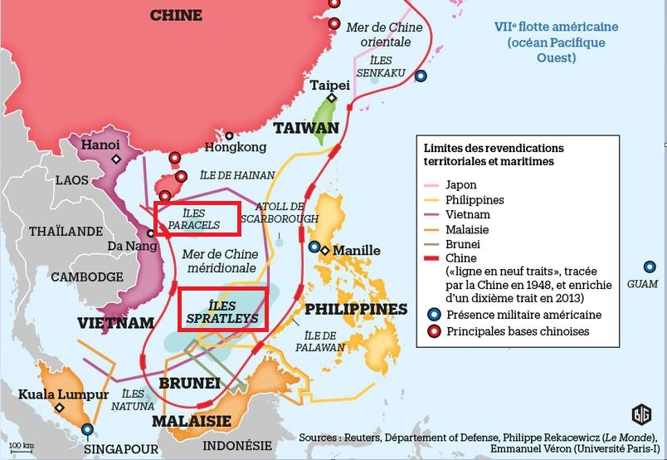

Les positions exactes des 9 traits (10 depuis 2013) n’ont jamais été définies par la Chine …
Ces traits définissent une zone qualifiée par les chinois de « Langue de Bœuf ». . ».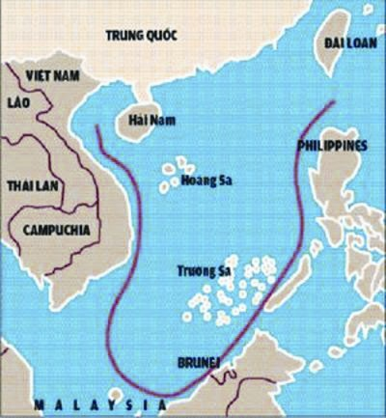
Enchevêtrement des zones contestées .
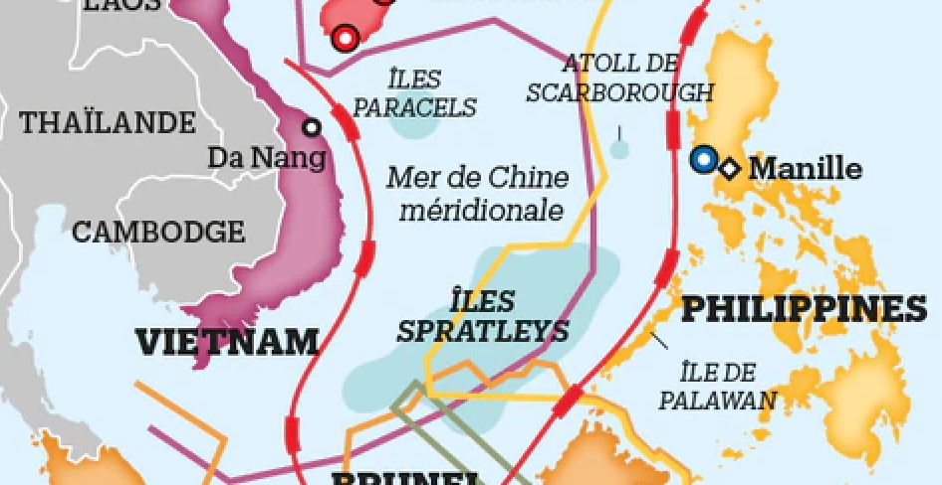

- La Chine réclame la part du Lion
- Mais le Vietnam n’est pas en reste ….
- Les revendications vietnamiennes se heurtent à toutes les autres .
- Il en est de même pour les revendications des Philippines .
- Il va donc être difficile de créer un front commun anti chinois …

- Chaque pays a son point de vue
- Dans chaque pays ,les militaires ont leur point de vue
- Les pêcheurs ont leur point de vue
- Les industriels ont leur point de vue
- Les commerçants ont leur point de vue …

Il n’y a pas de front commun anti-chinois :
- Chaque pays a ses intérêts économiques propres ,et sont souvent en rivalité les uns avec les autres .
- La plupart des pays revendiquent des zones revendiquée par les chinois mais aussi par d’autres pays de la région

Pourquoi cette région attire-t-elle tout d’un coup les convoitises ?
La zone revêt depuis les années « 70 » une importance stratégique pour les pays de la région.
- Elle est traversée par des routes maritimes qui constituent la majeure partie du commerce mondial. (en 2015, l'ONU estimait que 80 % du commerce mondial en volume et 70 % en valeur transitait par la mer de Chine…..)
- La Chine dévalise déjà les ressources halieutiques dans cette mer
- La Chine a des appétits féroces concernant le gaz et le pétrole Off Shore, en particulier au large du Vietnam …
La Chine – historiquement plutôt tournée vers l’intérieur de son continent a changé radicalement de point de vue depuis Deng Xiaoping avec l’ouverture économique chinoise au monde ,ce qui implique une sécurité et donc une puissance maritime .
La Chine privilégie la croissance tant aérienne que navale de la Marine chinoise qui devient « assez inquiétante » dans la zone contestée, y compris pour les forces américaines ,tant en quantité qu’en qualité

L’expansion chinoise en Mer a commencé dans les années 1970, par l’occupation des îles et récifs des Paracels.

Protestations internationales .

Pour protester contre la mainmise de la Chine sur la région, Washington multiplie les tirs de missile et les envois de navires de guerre. Ce que Pékin considère comme une provocation, car ne répondant pas à la définition de « passage innocent » ..

Les Etats-Unis ont
- déployé des porte-avions en mer de Chine pour contester les revendications de souveraineté chinoises.
- tiré des missiles dont un missile balistique intercontinental

Les chinois ont
- tiré plusieurs missiles balistiques de moyenne portée (donc « pas intercontinentaux) qui ont atterri entre l'île chinoise de Hainan et les îles Paracels, revendiquées par le Vietnam,ce que les américains interprètent comme « Un signal évident envoyé aux Etats-Unis visant à laisser croire qu'ils sont capables de couler un porte-avions ou autre grosse unité ».

Les armes chinoises.

- Son importance économique
- Son importance financière (en particulier la « dette » américaine)….
- Son influence politique
- Son influence militaire en cas d’échec des moyens précédents ….

La puissance des forces américaines y compris en Mer de Chine est impressionnante, mais elle est petit à petit grignotée par la Chine qui possède des armes redoutables même pour les Porte avions américains .

- Missiles hypersoniques chinois à trajectoires changeantes .
- Torpilles supra-cavitaire russes vendues et copiées par les chinois
- Aviation chinoise de 5° génération aux qualités sensiblement équivalentes aux avions US actuels et futurs envisagés .

La Chine développe considérablement son personnel ayant des capacités maritimes par un simple tour de passe-passe , en les embarquant sur des bateaux de pèches qui ont pour principale caractéristique de ne jamais pêcher et d’évoluer toujours en formation ….
Les alliés des Américains

Il y a les alliés « locaux » et les alliés « occidentaux ».
Parmi les « occidentaux », il y a l’Angleterre et la France, car tous les 2 possèdent un ou plusieurs porte avions et sont dans une situation assez similaire avec eux aussi des îles et ilots « incertains » :
- Les Malouines pour les Anglais
- Toute une série de petites îles pour les Français, SaintPierre, Miquelon, et bon nombre d’îles des Dom Tom.

Et tous les deux sont exactement dans la même situation militaire : point de vue technologique ils sont à peu près à égalité avec la Chine, mais ils sont très loin de la Chine et n’ont pas beaucoup de moyens aéronavals disponibles d’une part et à risquer d’autre part …

Parmi les « locaux » il y en a « un »qui peut surprendre ; il est fiable, bien armé ,et bien clair dans ses revendications ; c’est le Vietnam ….
En particulier un porte avions américains a fait escale à Da-Nang au Vietnam,et les USAont donné 6 patrouilleurs au Vietnam …
Pour les autres pays concernés …. C’est tout autre chose …
- Chacun veut des parts chez le voisin.
- L’armée n’est pas soutenue par la Politique et Vice et Versa
- Les régimes en place n’ont pas une énorme garantie de stabilité
- Chacun est près de « vendre » son voisin si il peut en tirer un avantage dans ses négociations avec la Chine.
- Plusieurs d’entre eux ont des armes « chinoises » et non « occidentales » par facilité d’approvisionnement et parce qu’elles sont moins chères …
Les alliés des chinois .
Les marines russe et chinoise ont fait des manœuvres communes à grande échelle en mer Jaune en septembre 2005
Elles constituent la preuve d'une alliance militaire forte entre les deux géants, alliance qui n'avait jamais existé à l'époque du communisme. La position de la Chine est donc singulièrement renforcée face aux alliés des États-Unis, et sa marine d'origine récente bénéficiera beaucoup de ces manœuvres.

La vision « Russe » de la partie .

- La Russie est l’ennemie des USA et donc par contre coup la Chine peut être son alliée
Elle ne l’a pas été pendant la Guerre Froide, mais elle peut le devenir maintenant .
- La Chine peut être un excellent partenaire économique à la Russie , tant comme acheteur que comme vendeur .
- La Russie s’intéresse fort aux possibilités d’hydrocarbures »off shore » du Vietnam mais n’ira sans doute pas jusqu’à y risquer sa présence dans le marché des hydrocarbures chinois
Le déroulement plausible d’un conflit majeur Chine – USA..
Une première remarque préalable : c’est une partie qui commence à 2 mais qui pourrait très bien se terminer à 3 ; la Russie pourrait venir donner son aide à la Chine si les affaires devaient tourner « mal » pour les américains .
Une seconde remarque préalable : La Corée du Nord n’a rien à faire dans ce conflit …mais elle est redevable à la Chine d’être son soutien économique et sa seule fenêtre sur le monde …
Une petite intervention de la Corée du Nord n’est pas à exclure et pourrait revêtir plusieurs formes
- Guerre électronique (piratage informatique d’Etat et de grosse sociétés par la Corée du Nord ,domaine dans lequel elle excelle t qui ne compromet pas directement la Chine…
- Bruits de guerre avec la Corée du Sud, histoire de « fixer » des troupes US .
- Bruits de guerre avec le Japon , histoire ici aussi de « fixer » des troupes US .

Le conflit proprement dit :

Partie « pré-militaire » :
- Guerre informatique .
- Rétention par la Chine de biens « finis » déjà achetés .
- Rétention par la Chine de matières premières indispensables (terres rares…)
- Paralysie des ports ou partie de ports qui sont propriétés privées des Chinois .
- Inondation des marchés boursiers par des $ pour en faire chuter le cours .

Partie « militaire » :
Dieu seul le dira mais je ferais très attention aux missiles hypersoniques chinois et aux torpilles supracavitaires qui pourraient envoyer par le fond de gros porte-avions …

La gigantesque partie chinoise de « Go » .
Grosso modo on peut voir les choses ainsi :

- La Chine est « de fait » maitresse de la Mer de Chine
- Mais toutes les sorties de la Mer de Chine sont contrôlées par les occidentaux .
La Chine a 2 voies d’écoulement de ses produits
- La voie maritime actuelle
La voie de Chemin de fer transcontinentale en cours de construction .
La Chine sait « tâter le terrain » ….
En 2014, la Chine installe une plate-forme pétrolière (Haiyang Shiyou 981) dans les eaux territoriales du Vietnam, avant de la démonter sur la pression internationale.

Les chinois savent très bien « jouer le Go »

La Chine installe ses pions en Mer de Chine comme si il s’agissait d’une gigantesque partie de Go.
Une partie de Go se joue avec des centaines de pions, mais ce qui est très surprenant c’est que dès le placement d’une dizaine de pions seulement , on a déjà une très bonne idée de la suite de la partie… et la partie ,vue ainsi », c’est la Chine qui est en train de la gagner …

Revue des revendications des uns et des autres .
Les revendications de souveraineté ont été rendues confuses par le fait que, jusqu'au milieu du XXe siècle, elles n'ont été accompagnées d'aucune présence militaire ou civile permanente.

Les revendications de la Malaisie ne portent que sur une partie des îles Spratleys.
La Malaisie occupe d'ailleurs trois groupes d'îles, un quatrième étant occupé par les Philippines.
Les revendications des Philippines ne portent elles aussi que sur une partie seulement des îles Spratleys,
D’un autre côté, les Philippines soulignent que Kalayaan ne se confond pas avec l'archipel des Spratleys,et se basent pour soutenir leurs revendications sur le principe du « res nullius », et de la proximité géographique. Pour elles, Kalayaan est « res nullius » jusqu'aux années 1930, quand la France et le Japon acquièrent la souveraineté sur les îles.
Quand le Japon renonce à sa souveraineté sur les îles en 1951, les droits sur les îles sont abandonnés sans bénéficiaire particulier, donc seraient redevenues disponibles à l'annexion en tant que « res nullius ».
De plus, les revendications sur Kalayaan se font aussi sur des bases géographiques, car distincte des autres groupes d'îles de mer de Chine, car située dans une chaîne d'îles différentes des Spratleys.
De plus, l'accord des Nations unies de 1982 sur la juridiction dans les mers étend celle des États jusqu'à 200 milles nautiques des cotes. Cette convention a été signée par les Philippines, le Vietnam et la Chine. Cependant cette dernière ne la ratifiera qu'en 19962.
En juin 2011, les Philippines décident de rebaptiser la mer de Chine méridionale « mer des Philippines occidentale ».

Revendications de Taïwan
Les revendications de Taïwan se basent sur les mêmes faits historiques que celles de la Chine, et portent donc à la fois sur l’entièreté des Paracels et des Spratleys.
De plus, Taïwan a occupé dès 1956 l'île de Itu Aba, et a maintenu depuis sa présence militaire, malgré l'attaque des Philippins en 1977. Taïwan y a également élevé un « abri d'observation des oiseaux… » en 2003.

Revendications de la république populaire de Chine
Les revendications de la république populaire de Chine sont basées sur sa Ligne en neuf traits, desquels elle ne souhaite pas préciser la position exacte, présentées en 1947 à l'appui de ses revendications historiques.
Revendications du Vietnam
Le Vietnam revendique l'établissement de sa souveraineté dès le XVe siècle sur les archipels de Hoang-Sa et de Truong-Sa.
Le Vietnam considère qu'il a un titre de souveraineté historique sur les archipels, hérité de la colonisation française.
La position vietnamienne actuelle est, selon la propagande chinoise, fragilisée par la reconnaissance indirecte officielle en 1958 par l’attitude du Président-Premier Ministre) du Nord-Vietnam communiste Phạm Văn Đồng,qui a (bien qu'il n'en avait pas le pouvoir), attribué la souveraineté des Paracels et Spratleys aux Chinois (qui étaient alors leur « artère vitale »dans la Guerre du Vietminh-Vietnam.
Cette position de Pham Van Dong (qui bénéficiait alors de l'aide chinoise) fut tenue pour nulle et non avenue par le gouvernement Sud-vietnamien nationaliste, au motif que le gouvernement Nord-vietnamien n’avait aucune autorité sous le 17° parallèle …
Mais le Sud-Vietnam a perdu la guerre et a disparu en 1975, tandis que le Vietnam réunifié , sur la base maintenant des anciennes possessions du Sud réclamait à nouveau les 2 archipels .
Comme les autres pays, le Vietnam cherche à légaliser sa position par une série d'actes de souveraineté, afin de profiter du fait établi : par exemple des établissements de bases ou des concessions de forages. En mai 2004, le Vietnam a construit un aéroport sur une des îles.
Revendication chinoises
La Chine revendique à peu près « tout » ….
Elle a défini sa zone : la « langue de bœuf »,définie par 9 et maintenant 10 points ,mais n’a jamais donné la position de ces points ,ce qui permet des discussions à l’infini .

La Chine base ses revendications sur des considérations historiques ; elle considère que les îles Spratleys et les îles Paracels relèvent du territoire chinois depuis près de deux millénaires, en se basant sur des manuscrits l’attestant, et des monnaies chinoises découvertes sur quelques une des ces îles comme des preuves d’occupation chinoise.
Plusieurs experts remettent en cause ces revendications, car des trouvailles de monnaies chinoises anciennes sur les îles sont plus des indices de relations commerciales entre la Chine et l'Asie du Sud-Est que des traces d'établissement chinois permanents .
Le simple passage occasionnel de navires ne suffirait pas à justifier des revendications.
Par la suite, au Xe siècle, la flotte des Song aurait commencé à patrouiller régulièrement les îles Paracels, et le gouvernement impérial a délivré des permis de pêche et des autorisations d’exploitation pour cette zone…. Mais « au mieux », l'administration du Hainan sur ces îles semble avoir été très épisodique….
En 1279, l'empereur régnant de la dynastie Yuan fait cartographier l'archipel.
Il ne faut pas s’étonner que ces cartes placent les Paracels et les Spratlys dans le périmètre de l'empire Yuan.

Le Geng Lu Bu, guide de navigation pour la mer de Chine, a été rédigé par des pêcheurs chinois vers le XIVe siècle, et a depuis été transmis de génération en génération. Il liste les conditions océaniques en mer de Chine méridionale, nomme les îles et récifs, et note les lignes de navigation et les lieux de pêche. Pour la Chine, ces instructions nautiques sont selon les chinois "une preuve du fait que les îles en mer de Chine méridionale font partie intégrante du territoire chinois."… ce qui peut se discuter …

La Chine construit pas mal ….
Evolution d’une île artificielle
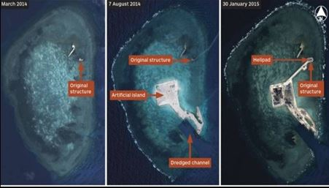

Différence entre une île « touristique » et « militaire ».

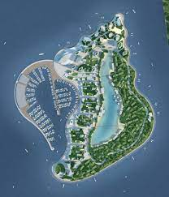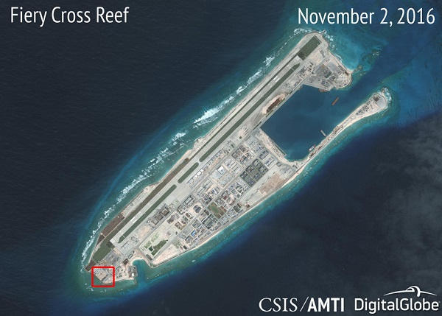

Le Vietnam construit aussi ….mais beaucoup moins…

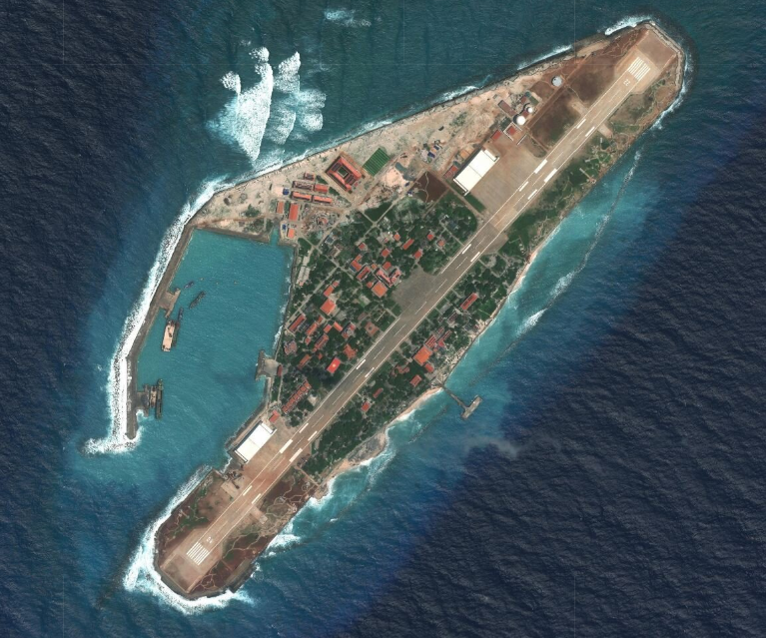
La piste d’aviation … c’est pour faciliter le tourisme sur l’île … Evidemment ….

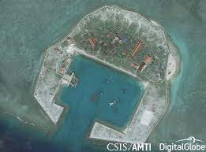
Acronymes

ZEE zone économique exclusive
Nm miles nautiques
PA Porte-Avions

